L’interminable genèse de l’œuvre¬
Quatre dates jalonnent la genèse des FM :
• le 17/06/1919 : début — Gide est dans sa 50e année — de la rédaction de JFM
• le 09/07/1919 : début de la rédaction du « premier projet » des FM
• le 07/12/1921 : début de la rédaction définitive des FM
• le 08/06/1925 : fin de la rédaction définitive des FM. Près de six années, presque jour pour jour : une interminable genèse !

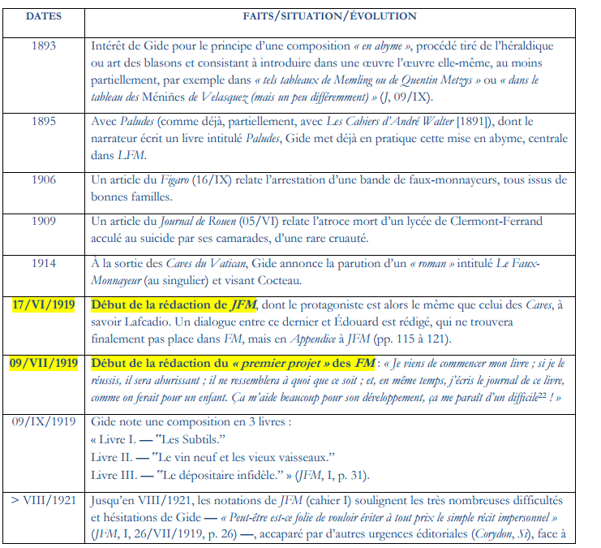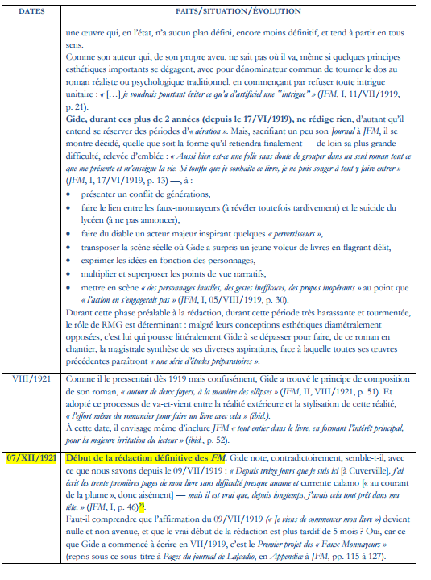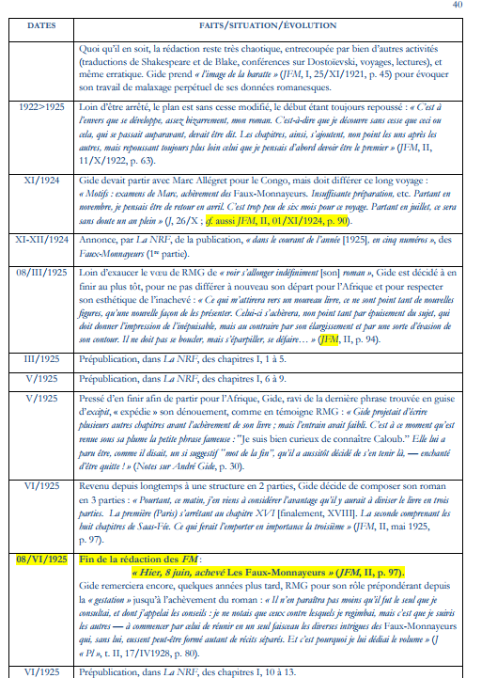
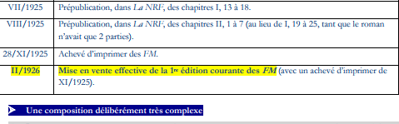

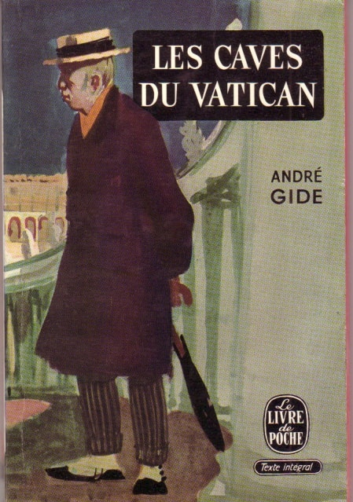
Il s'agit d'un roman d'André Gide (1869-1951), publié à Paris dans la Nouvelle Revue française les 1er janvier, 1er février et 1er mars 1914, et en volume chez Gallimard la même année. Cette édition originale, anonyme, portait la mention: «Sotie* par l'auteur de Paludes.»
Il est impossible de résumer en peu de mots « Les Caves du Vatican » tant ce roman est plein de personnages et d’épisodes. Le récit est inspiré d’un fait divers réel: en 1893 des escrocs avaient fait croire que le pape avait été enlevé par les francs maçons et emprisonné dans les caves du Vatican, tandis qu’un imposteur occupait le trône de Saint Pierre. La bonne société de l’époque avait versé des sommes considérables pour aider à la délivrance du pape. Sur cette trame André Gide ironise et dénonce les diverses formes de la fausse monnaie. Le protagoniste du roman est Amédée Fleurissoire, qui part pur Rome pour enquêter sur la disparition du chef de l’Eglise. Il rencontre dans le train un jeune homme, Lafcadio, personnage entièrement libre à la recherche de l’acte gratuit, qu’il accomplira en jetant par la fenêtre du train un passager tout à fait inconnu. Son geste qui n’a aucune motivation est l’expression de la plus grande liberté. Le roman s’abandonne en situations invraisemblables qui imitent de manière caricaturale les romans d’aventures et la satire s’exerce à l’égard de la religion et des bien-pensants. À la fin du roman l’immoralisme triomphe et, à travers Lafcadio, Gide fait l’éloge de la bâtardise qui, selon lui, rend libre: on échappe à la famille, considérée comme détestable.
Dans Les caves du Vatican, André Gide dépeint deux amis médiocres élèves, malgré leur désarmante assiduité, et foncièrement réfractaires à toute espèce de culture. Leur amitié semblait à chacun l’arche unique, l’oasis dan l’impitoyable désert de la vie. L’un ne goûtait pas une joie qu’il ne la voulût aussitôt partagée; ou, pour mieux dire, n’était joie pour l’un que ce qu’il goûtait avec l’autre.
* La sotie, ou sottie, désigne une pièce politique, ou d’actualité, jouée à Paris au xvi^{e} siècle, par les Sots ou les Enfants-sans-Souci.
Les Sots fondent leur système de satire sur cette hypothèse que la société tout entière est composée de fous. Par-dessus leur costume, ils revêtent les attributs qui désignent tel ou tel état, telle ou telle fonction : le juge, le soldat, le moine, le noble, etc.
Émile Picot, dans son étude sur la Sotie en France (in-8, 1878), compte vingt-six pièces de ce genre. Il fait remarquer que la sotie était souvent représentée avec une farce et une moralité, dans des spectacles multiples ; dans ce cas on commençait par la sotie, sorte de parade bouffonne. La sotie n’eut pas toujours pleine liberté ; sa plus brillante période se place sous Louis XII.
Principales soties
- En 1508, les Enfants-sans Souci jouent le Nouveau Monde, dont l’auteur probable est André de la Vigne. La pièce est relative à l’abolition de la Pragmatique Sanction de Bourges par Louis XI, et aux espérances de son rétablissement par Louis XII.
- En 1512, Pierre Gringoire, ou Gringore, fait représenter le Jeu du Prince des Sots, pièce dans laquelle il attaque violemment, avec la permission du roi et en sa présence, le pape Jules II et l’Église. Cet ouvrage comprend un grand nombre de personnages, entre autres : le Prince des Sots figure le roi Louis XII ; Mère-Sotte, l’Église ; Sotte-Commune, c’est le peuple, etc. Le Jeu du Prince des Sots est une série d’allusions satiriques, d’actualités vivement exprimées par les contemporains. Elle était suivie d’une moralité intitulée : Peuple français, Peuple italique, l’Homme obstiné, consacrée elle aussi aux démêlés de Louis XII avec le pape Jules II ; celui-ci étant l’Homme obstiné.
- En 1914 paraît Les Caves du Vatican d'André Gide, sotie de l'époque moderne.

Source : wikipédia

